
รายงานการปฏิบัติรชการ
สายงานป้องกันปราบปราม
ประจำเดือน ธันวาคม 2567

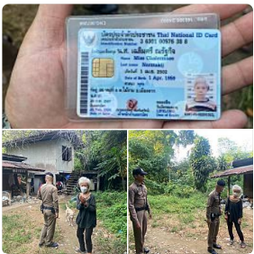

เมื่อวันที่ 4 ธันวาคม 2567 เวลา 15.05 น. สายตรวจรถยนต์หนองบัวเหนือโดยมี ร.ต.ต.ชยุต สุยะผัน รองหัวหน้าชุด ชป.2 รับแจ้งเหตุ : จาก191 เหตุเมาคุ้มคลั่ง
สถานที่เกิดเหตุ : บ้านเลขที่104 ม.1 ต.หนองบัวเหนือ อ.เมืองตาก จ.ตาก
การดำเนินการ : สายตรวจรถยนต์ ว.4 ตรวจสอบ ไม่ว.15 บุคคลคุ้มคลั่ง(คาดว่าหนีออกจากบ้านก่อนที่สายตรวจจะมาถึง)

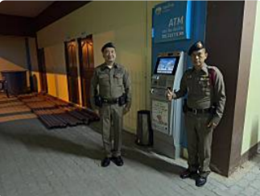
รายงานการปฏิบัติรชการ
งานป้องกันปราบปราม
ประจำเดือน ธันวาคม 2567
วันนี้ (25 ธ.ค. 2567) เวลาประมาณ 21.00 น. ร.ต.อ.สิทธิชัย ทำอินแก้ว รอง สวป. สภ.หนองบัวเหนือ ร้อนเวร 20 พร้อมด้วยสายตรวจรถยนต์ ชป.1 ว.4 ว.10 ตรวจป้องกันเหตุตู้ ATM บริเวณในวิทยาลัยเทคนิคตาก (ชั่วคราว) เบื้องต้นไม่มีประชานชนมากดเงินากตู้ โดยรอบไม่พบแก๊งเงินกู้นอกระบบแต่อย่างใด

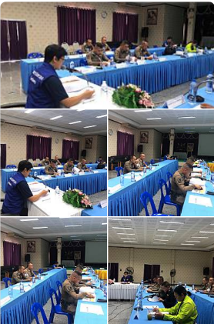
รายงานการปฏิบัติรชการ
งานป้องกันปราบปราม
ประจำเดือน ธันวาคม 2567
เมื่อวันที่ 26 ธ.ค.67 เวลา 13.30น. พ.ต.ท.ศุภิชัย กันหา สว.หน.สภ.หนองบัวเหนือ ได้มอบหมายให้ ร.ต.อ.สิทธิชัย ทำอินแก้ว รอง สวป.สภ.หนองบัวเหนือ ได้เข้าร่วมประชุม ศูนย์ปฎิบัติการป้องกันและลดอุบัติเหตุทางถนนช่วงเทศกาลปีใหม่ 2568 ประจำวันที่ 26 ธันวาคม 2567 เพื่อชี้แจงข้อราชการสำคัญ และมาตราการป้องกันอุบัติเหตุทางถนน ณ ห้องประชุมที่ว่าการอำเภอเมืองตาก

รายงานการปฏิบัติรชการ
สายงานจราจร
ประจำเดือน ธันวาคม 2567

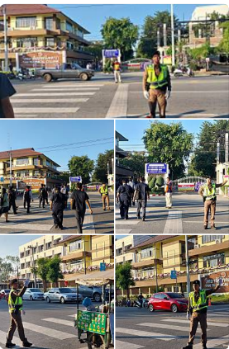

เมื่อวันที่ 3 ธันวาคม 2567 เวลา 07.40 น. นำโดย พ.ต.ท.ศุภิชัย กันหา สว.สภ.หนองบัวเหนือ, ร.ต.อ.สิทธิชัย ทำอินแก้ว รอง สวป.สภ.หนองบัวเหนือ ได้มอบหมายให้
ส.ต.ต.โชคชัย จันทร์เกิด ผบ.หมู่(ป.)
ส.ต.ต.ทรงวุฒิ ใหม่มะณี ผบ.หมู่(ป.)
เจ้าหน้าที่จราจร ว.4 อำนวยความสะดวกด้านการจราจรบริเวณหน้าวิทยาลัยเทคนิคตาก ต.ป่ามะม่วง อ.เมืองตาก จ.ตาก

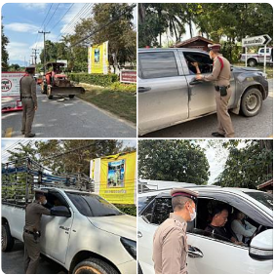
เมื่อววันที 29 ธ.ค 2567 เวลา 10.30 น. - 12.30 น. ภายใต้การอำนวยการของ พ.ต.ท.ศุภิชัย กันหา สว.สภ.หนองบัวเหนือ สั่งการให้ ร.ต.อ.สิทธิชัย ทำอินแก้ว รอง สวป.สภ.หนองบัวเหนือ ร้อยเวร20 พร้อมด้วยเจ้าหน้าที่ตำรวจจราจร ชป.1 ได้ร่วมกัน ตั้งจุดตรวจกวดขันวินัยจราจร พร้อมได้ประชาสัมพันธ์การขับขี่ปลอดภัย บริเวณ หน้าสถานีตำรวจภูธรหนองบัวเหนือ

รายงานการปฏิบัติรชการ
งานจราจร
ประจำเดือน ธันวาคม 2567

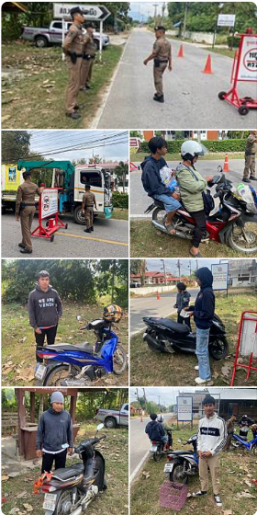
วันนี้ 28 ธ.ค 2567 เวลา 10.00 น. - 12.00 น. ภายใต้การอำนวยการของ พ.ต.ท.ศุภิชัย กันหา สว.สภ.หนองบัวเหนือ สั่งการให้ ร.ต.ท.ประสิทธิ์ เชื้อเชียง รอง สว(ป.)สภ.หนองบัวเหนือ ร้อยเวร20 พร้อมด้วยเจ้าหน้าที่ตำรวจจราจร ได้ร่วมกัน ตั้งจุดตรวจกวดขันวินัยจราจร พร้อมได้ประชาสัมพันธ์การขับขี่ปลอดภัย บริเวณ หน้าสถานีตำรวจภูธรหนองบัวเหนือ
รายงานการปฏิบัติรชการ
งานจราจร
ประจำเดือน ธันวาคม 2567

รายงานการปฏิบัติรชการ
สายงานสืบสวน
ประจำเดือน ธันวาคม 2567

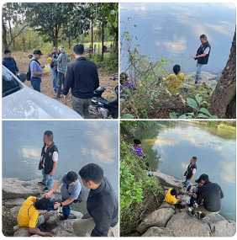

เมื่อวันที่ 3 ธันวาคม 2567 เวลา 13.00 น. ชุดสืบสวน ว.4 พ.ร.บ ยาเสพติดข้อหาร้ายแรงห้วงเดือน ธ.ค. ในเขตพื้นที่รับผิดชอบ

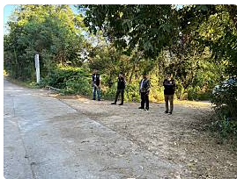
เมื่อวันที่ 18 ธ.ค. 67 เวลา 16.00 น. นำโดย ร.ต.ต.พิเชฐ เจริญรักษ์ รอง สว.(ป.)สภ.หนองบัวเหนือ ชุดสืบสวน ว.4 ห้วงระดมกวาดล้าง บริเวณ หมู่ 7 ต.หนองบัวเหนือ อ.เมืองตาก
รายงานการปฏิบัติรชการ
งานสืบสวน
ประจำเดือน ธันวาคม 2567

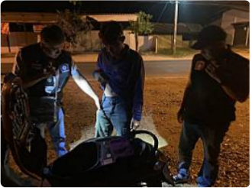
วันนี้ 24 ธ.ค. 2567 เวลาประมาณ 19.00 น. ชุดสืบสวน ว.4 พ.ร.บ.ยาเสพติด บริเวณหมู่ 2 ต.หนองบัวเหนือ อ.เมืองตาก จ.ตาก
รายงานการปฏิบัติรชการ
งานสืบสวน
ประจำเดือน ธันวาคม 2567

รายงานการปฏิบัติรชการ
สายงานสอบสวน
ประจำเดือน ธันวาคม 2567

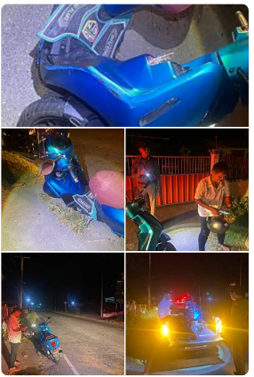

เมื่อวันที่ 8 ธันวาคม 2567 เวลา 03.35 น. ร.ต.อ.บำรุง ยมเกิด รอง สว.(สอบสวน) สภ.หนองบัวเหนือ พร้อมเจ้าหน้าที่ ได้ตรวจสอบ เหตุ ว.40 รถจักรยานยนต์ ลงเอง บริเวณ โค้งหมู่ 7 ต.ป่ามะม่วง อ.เมืองตาก จังหวัดตาก ผลการตรวจสอบ รถจักรยานยนต์ล้มเองผูัขับขี่ได้รับบาดเจ็บเล็กน้อย ส่วนรถไม่สามารถเดินทางต่อได้ สายตรวจจึงได้นำรถไปเก็บไว้ที่บ้านผู้บาดเจ็บ ไม่มีสิ่งของหลวงเสียหายแต่อย่างใด

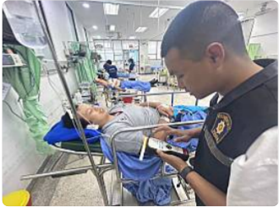
รายงานการปฏิบัติรชการ
งานสอบสวน
ประจำเดือน ธันวาคม 2567
เมื่อวันที่ 28 ธ.ค. 67 เวลา 11.59 ส.ต.ท.จิตรภานุ สุขเกษม รอง ผบ.หมู่(ป.) สภ.หนองบัวเหนือ ปฏิบัติหน้าที่ผู้ช่วยพนักงานสอบสวน ได้ทำการตรวจวัดปริมาณแอลกอฮอร์ ผู้ขับขี่มอไซด์ ณ โรงพยาบาลตากสินมหาราช ผลการตรวจไม่พบปรริมาณแอลกอฮอร์

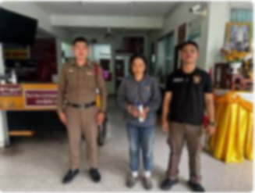
เมื่อวันที่ 28 ธ.ค.2567 เวลาประมาณ10.45น. ร.ต.อ. เกรียงศักดิ์ เตชะมงคล รองสว.(สอบสวน) สภ.หนองบัวเหนือ ได้นำตัวผู้ต้องหาคดีอาญาที่ 52/2567 ฝากขังที่ศาลจังหวัดตาก เวลานี้
รายงานการปฏิบัติรชการ
งานสอบสวน
ประจำเดือน ธันวาคม 2567

รายงานการปฏิบัติรชการ
สายงานอำนวยการ
ประจำเดือน ธันวาคม 2567

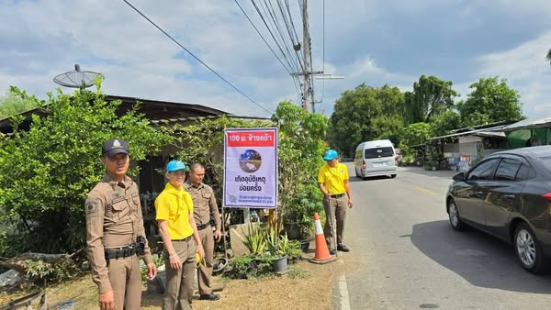

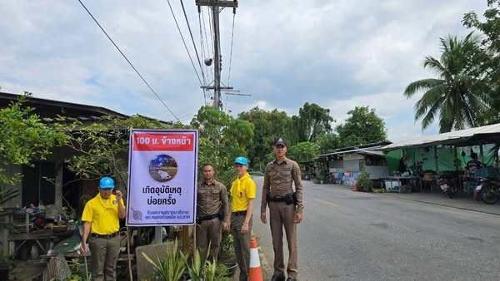

เมื่อวันที่ 27 ธันวาคม 2567 เวลา 10.00 น. พ.ต.ท.ศุภิชัย กันหา สว.สภ.หนองบัวเหนือ. มอบหมายให้ชุดจิตอาสา สภ.หนองบัวเหนือ ติดตั้งป้ายเตือนเพื่อป้องกันอุบัติเหตุจำนวน 2 จุด บนถนนทางหลวงชนบท ตก1107. บ้านวังม่วง ม.5 ต.หนองบัวเหนือฯ ซึ่งจุดดังกล่าวมีลักษณะเป็นทางโค้งหักศอก และมีทางร่วมทางแยก มีอุบัติเหตุเกิดขึ้นบ่อยครั้ง เพื่อป้องกันอุบัติเหตุจราจร เทศกาลปีใหม่ 2568

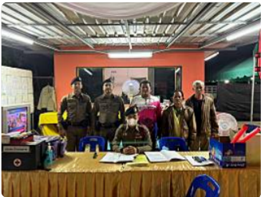
รายงานการปฏิบัติรชการ
งานอำนวยการ
ประจำเดือน ธันวาคม 2567

เมื่อวันที่ 29 ธ.ค. 67 เวลา 20.55 น. ร.ต.อ.สิทธิชัย ทำอินแก้ว รอง สวป. สภ.หนองบัวเหนือ พร้อมสายตรวจรถยนต์ ชป.1 พร้อมเจ้าหน้าที่ อำนวยการ ร่วมกับชุดปฏิบัติการประจำจุดร่วมบริการประชาชน ว.4 ว.10 ป้องกันการเกิดอุบัติเหตุและการใช้ความเร็วบนท้องถนนเนื่องในเทศกาลปีใหม่ (10 วันอันตราย) ณ จุดร่วมบริการประชาชน ต.ป่ามะม่วง อ.เมืองตาก จ.ตาก

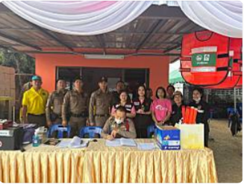
รายงานการปฏิบัติรชการ
งานอำนวยการ
ประจำเดือน ธันวาคม 2567

วันนี้ 29 ธ.ค 2567 เวลา 10.31 น. ร.ต.อ.สิทธิชัย ทำอินแก้ว รอง สวป. สภ.หนองบัวเหนือ พร้อมสายตรวจรถยนต์ ชป.1 ,ฝ่ายอำนวยการ ร่วมกับชุดปฏิบัติการประจำจุดร่วมบริการประชาชน ว.4 ว.10 ป้องกันการเกิดอุบัติเหตุและการใช้ความเร็วบนท้องถนนเนื่องในเทศกาลปีใหม่ (10 วันอันตราย) ณ จุดร่วมบริการประชาชน ต.ป่ามะม่วง อ.เมืองตาก จ.ตาก

